《C语言程序设计实训2》报告

**设 计 题 目：** 基于链表的学生信息管理系统

**学 院 名 称：** 信息科学技术学院

**专 业：** 网络工程

**班 级：** 1 班

**姓 名：**朱华润

**学 号：**2220141646

**指 导 教 师：** 刘 宁

**提 交 日 期：**  2014年12月

#include <stdio.h>

#include <stdlib.h>

#include <string.h>

#define LEN sizeof(struct student)

#define N 5

struct student {

char name[10];//姓名；

int age;//年龄

char major[10];//专业；

char classNO[10];//班级；

char num[12];//学号；

int score[3];//3科成绩；

struct student *next; //指向下一结点的指针

};

void Output(student *p);//函数声明，输出学生信息；

void Save(student *p);//函数声明，保存学生总信息；

void Fetch(student *p);//函数声明，引用已存在的学生信息；

struct student *head=NULL;

struct student *p;

char filename[10];

char a[10]="yes";

//------------主函数开始---------------

void main()

{ int n,i,id;

struct student *head=NULL;

while(1){

printf("\n请输入功能编号，运行系统相应功能:\n");

printf("1-输入学生总信息(查看已存在学生信息请直接case8功能，输入文件名：students)\n");

printf("2-输出学生总信息;\n3-文件存盘; \n4-读取每个学生的姓名和专业信息;\n");

printf("5-查找指定学号的学生;\n6-插入一个学生信息到链表;\n7-删除指定学号的学生;\n");

printf("8-引用已存在学生链表信息；\n其他-退出;\n");

printf("\n所选编号为：");

scanf("%d",&id);

switch(id){

case 1: //链表式头插法，输入学生总信息；

{ n=N-1;

p=(struct student *)malloc(LEN);

printf("\n请输入姓名，按Enter键结束：");

scanf("%s",p->name); getchar();

printf("\n请输入年龄，按Enter键结束：");

scanf("%d",&p->age); getchar();

printf("\n请输入专业，按Enter键结束：");

scanf("%s",p->major);getchar();

printf("\n请输入班级，按Enter键结束：");

scanf("%s",p->classNO);getchar();

printf("\n请输入学号，按Enter键结束：");

scanf("%s",p->num);getchar();

printf("\n请输入三科成绩，按Enter键结束：");

for(i=0;i<3;i++)

scanf("%d",&p->score[i]);

while(n>0){

p->next=head;

head=p;

p=(struct student *)malloc(LEN);

printf("\n请输入姓名，按Enter键结束：");

scanf("%s",p->name); getchar();

printf("\n请输入年龄，按Enter键结束：");

scanf("%d",&p->age); getchar();

printf("\n请输入专业，按Enter键结束：");

scanf("%s",p->major); getchar();

printf("\n请输入班级，按Enter键结束：");

scanf("%s",p->classNO); getchar();

printf("\n请输入学号，按Enter键结束：");

scanf("%s",p->num); getchar();

printf("\n请输入三科成绩，按Enter键结束：");

for(i=0;i<3;i++)

scanf("%d",&p->score[i]);n--;}

p->next=head;

head=p; break;}

case 2: //调用Output子函数输出学生总信息；

{ printf("下面是学生总信息：\n");

Output(head);

break;}

case 3: //调用Save子函数保存学生总信息；

{ getchar();

Save(head);

break;}

case 4: //输出每位学生的专业和姓名；

{printf("下面是每位同学的姓名和所在专业;\n");

struct student *p;

p=head;

for(p=head;p!=NULL;p=p->next){printf("\n姓名：%s\n专业：%s\n",

p->name ,p->major);}

break;}

case 5: //查找指定学生的个人信息；

{struct student *p;

char Num[10];

p=head;

printf("请输入您想查找的学生学号(02,04,06,08,10):\n");

scanf("%s",Num);

for(p=head;p!=NULL;p=p->next)

if(!strcmp(Num,p->num)){

printf("下面是您查找的学生个人信息：\n");

printf("\n姓名：%s\n年龄：%d岁\n专业：%s\n班级：%s\n学号：%s\nC语言：%d分\n高数：%d分\n大英：%d分\n",

p->name ,p->age,p->major,p->classNO,p->num,p->score[0],p->score[1],p->score[2]);}

else continue;

break;}

case 6: //插入一位学生的信息到原链表中与保存修改后的信息；

{ struct student ps,*p1,*p2;

p1=head;

char number[10];

printf("请输入准备插入的那个学生信息：\n");

printf("\n请输入姓名，按Enter键结束：");

scanf("%s",ps.name); getchar();

printf("\n请输入年龄，按Enter键结束：");

scanf("%d",&ps.age); getchar();

printf("\n请输入专业，按Enter键结束：");

scanf("%s",ps.major); getchar();

printf("\n请输入班级，按Enter键结束：");

scanf("%s",ps.classNO); getchar();

printf("\n请输入学号，按Enter键结束：");

scanf("%s",ps.num);getchar();

printf("\n请输入三科成绩，按Enter键结束：");

for(i=0;i<3;i++)

scanf("%d",&ps.score[i]);

p2=&ps;

getchar();

printf("\n您想把该同学放在哪位同学之后，请输入对应学号(02,04,06,10);\n",N);

printf("您输入的学号为：");

scanf("%s",number);

while(p1->next!=NULL){

if(!strcmp(number,(p1->num)))

break;

else p1=p1->next;}

p2->next=p1->next;

p1->next=p2;

printf("下面是修改后学生总信息：\n");

Output(head);

printf("\n您是否想保存已修改文件？：\n");

printf("yes-保存；\t其他-不保存；\n");

printf("\n您选择为：");

scanf("%s",filename);

if(!strcmp(a,filename))Save(head); //判断是否保存已修改文件；

break; }

case 7: //删除指定学号的学生信息与保存修改后的信息；

{char b[10];

struct student *pt,*pq;

pt=head->next; pq=head;

printf("请输入您想删除的学生的学号(04,06,08,10;不能为头链表02；)：\n");

printf("您输入的学号为：\t");

scanf("%s",b);

while(pq!=NULL){

if(!strcmp(b,(pt->num)))

break;

pt=pt->next;

pq=pq->next;}

pq->next=pt->next;

printf("下面是修改后学生总信息：\n");

Output(head);

printf("您是否想保存已修改文件？：\n");

printf("yes-保存；\tno-不保存；");

printf("\n您选择为：");

scanf("%s",filename);

if(!strcmp(a,filename))Save(head); //判断是否保存已修改文件；

break;}

case 8:

{Fetch(head); break;}

default:

{ break;}} if((id<1)||(id>8)) break;}}

void Save(student *head)

{ FILE *fp; //定义文件

printf("请输入保存的文件名：");

scanf("%s",filename);

if((fp=fopen(filename,"wb"))==NULL)

{ printf("cannot open this file\n"); exit (0);}

else {p=head;

fwrite(p,LEN,1,fp);

do{p=p->next;

fwrite(p,LEN,1,fp); //将信息逐个存入文件；

}while(p->next!=NULL);

fclose(fp);}}

void Fetch(student *head)

{ FILE *fp;

printf("请输入打开的文件名：");

scanf("%s",filename);

if((fp=fopen(filename,"rb"))==NULL)

{ printf("cannot open this file\n");

exit(0);}

else{struct student *p3,*p4;

p3=p4=head;

p3=(struct student *)malloc(LEN);

fread(p3,LEN,1,fp); //将文件中第一个内容读到链表中

printf("\n姓名：%s\n年龄：%d岁\n专业：%s\n班级：%s\n学号：%s\nC语言：%d分\n高数：%d分\n大英：%d分\n",

p3->name ,p3->age,p3->major,p3->classNO,p3->num,p3->score[0],p3->score[1],p3->score[2]);

do{ p3=(struct student *)malloc(LEN);

fread(p3,LEN,1,fp); //将文件中的内容一一读到链表中

p4=p3->next;

p4=p3;

printf("\n姓名：%s\n年龄：%d岁\n专业：%s\n班级：%s\n学号：%s\nC语言：%d分\n高数：%d分\n大英：%d分\n",

p4->name ,p4->age,p4->major,p4->classNO,p4->num,p4->score[0],p4->score[1],p4->score[2]);

}while(p3->next!=NULL);

}

}

void Output(student *head)

{

for(p=head;p!=NULL;p=p->next){printf("\n姓名：%s\n年龄：%d岁\n专业：%s\n班级：%s\n学号：%s\nC语言：%d分\n高数：%d分\n大英：%d分\n",

p->name ,p->age,p->major,p->classNO,p->num,p->score[0],p->score[1],p->score[2]);}

}

**图1：下面是系统主菜单（main函数）：**

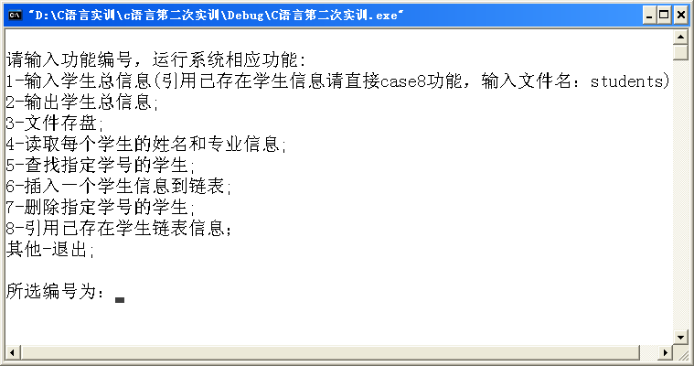

**图2：下面是学生个人信息（case2功能）：**

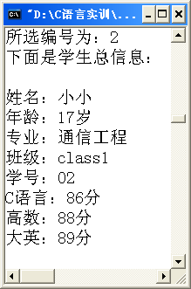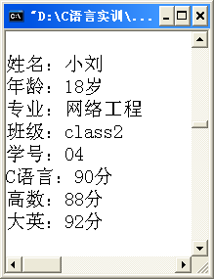

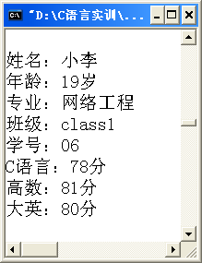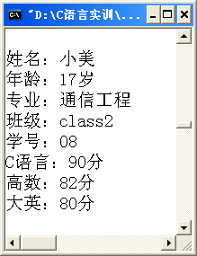

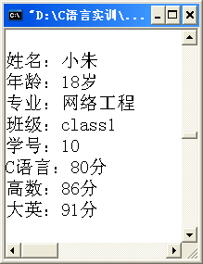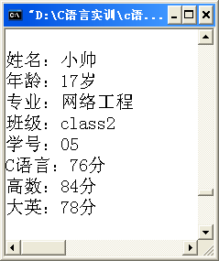

**（注：小帅同学为case6功能中插入的学生）**

**图4：下面是保存文件（case3功能）：**

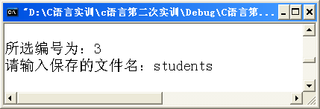

**图5：下面是输出学生姓名和专业（case4功能）：**

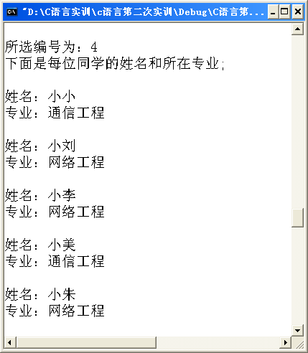

**图6：下面是查找指定学号的学生信息（case5功能）：**

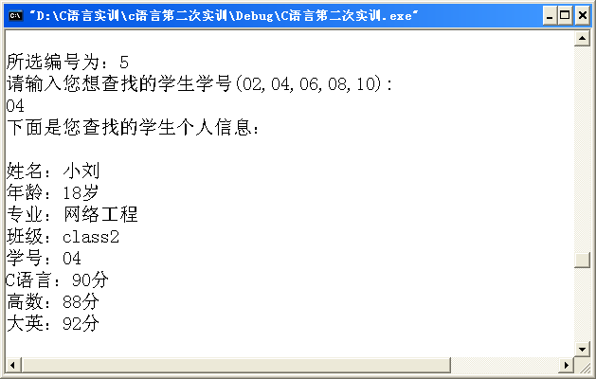

**图7：下面是case6功能中选择学生信息的插入位置：**

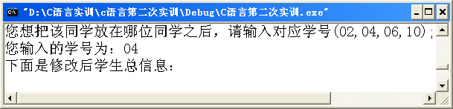

**图8：下面是case6功能中插入信息后的学生排序：**

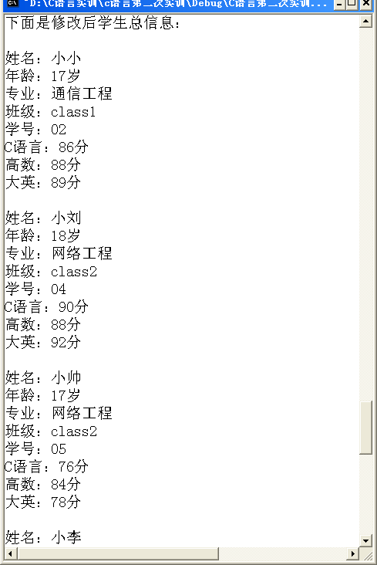

**（注;由于空间限制，只能复制一部分学生信息排序：）**

**图9：下面是case7功能中选择删除的学生学号：**

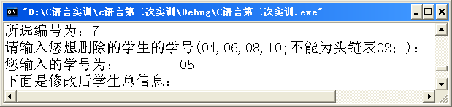

**图10：下面是删除学生后的学生信息排序：**

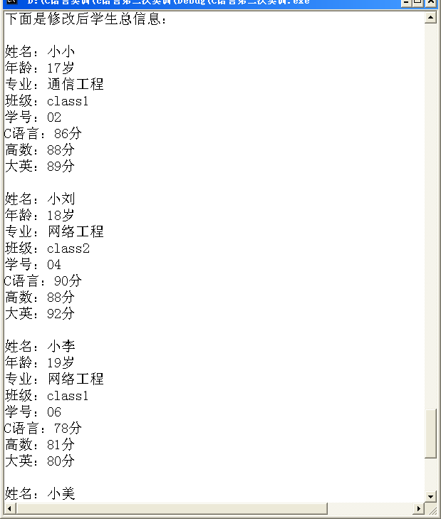

**（注;由于空间限制，只能复制一部分学生的排序;）**

**图11;下面是case7功能中删除指定学号学生后保存文件：**

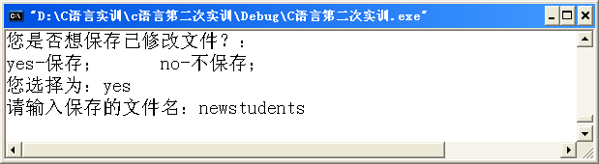

**（注：case6功能中也有此保存文件修改后的功能;）**

**图12：下面是引用已存在学生信息（case8功能）：**

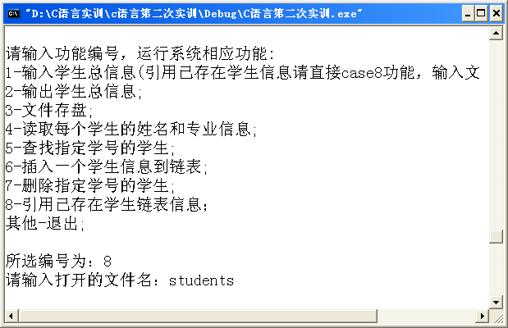

**（注;case8功能存在问题，里面信息不能作为程序运行的数据！）**